グループ・ネクサス・ジャパンの天野さまのFBで知った「がん患者会・サロンの連携」の新しい動きを機に、先駆的ながん患者会・支援団体の連携の事例を挙げて、この「拠点病院における「患者サロン」と「院内交流会＝患者会」のエピローグとしておきたい。

全国のがん診療連携拠点病院４２４に於いて、がん患者サロンの開設のあるのが３６３施設である（８６％）。その内、院内外の患者参加を認めている公開型が７５％で、１０％余りは院内に限定している。
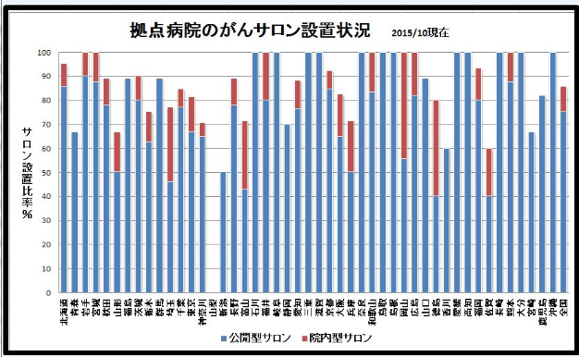

都道府県が指定するがん診療連携病院では、サロン開設がごくわずかであるのとは対照的に、その設置は進んできていると思われる。しかし、各都道府県の行政サイドの方針に大きな差異があるのが課題であり、また、その個々の運営の内容に関しては玉石混交の感がある。（都道府県別がん診療連携拠点病院における［患者サロン］と［患者交流会＝患者会］参照）
一方、以前からある疾患別の患者会の状況を、拠点病院やローカル活動から拾い上げてみると、事例として数の多い「乳がん患者会」が２７７、「血液腫瘍患者会」が１０１、
「婦人科がん」が４２ほどみられる。これらと患者サロンのコラボレーションも一部では見られ始めている。

がん対策基本法の８年の歳月での成果の一面であろうが、早くから行政・大学・医療機関・患者支援団体の連携で、患者交流の場を展開してきた先駆的な自治体が熊本県である。
「くまもと医療都市ネットワーク情報センター」が公開されていて県内のがんに関する情報がリアルタイムで流されている。
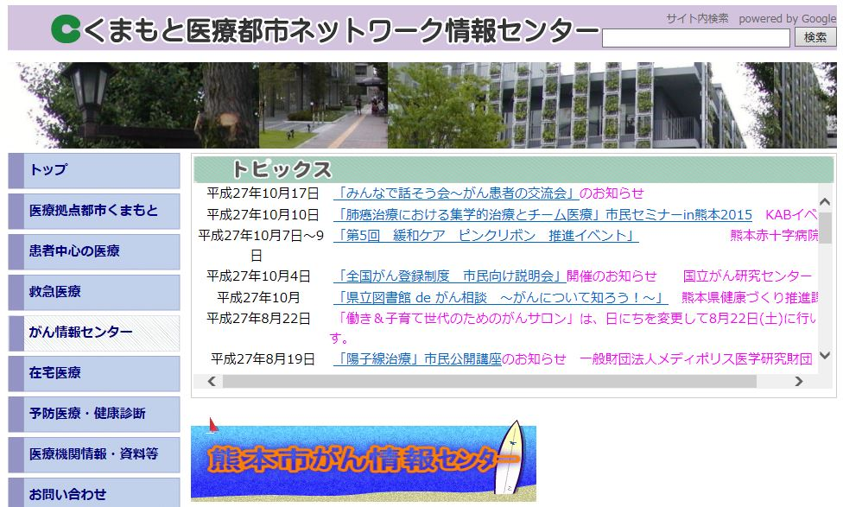
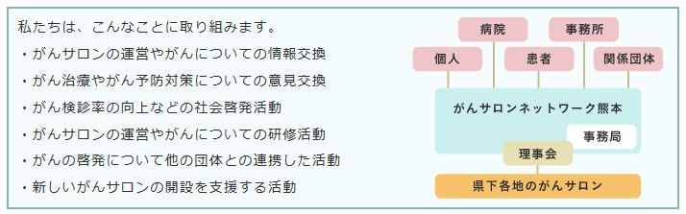

それを、更に実用的な情報として熊本大学医学部附属病院 地域医療連携室から出されている「熊本県「私のカルテ」がん診療センター」がある。
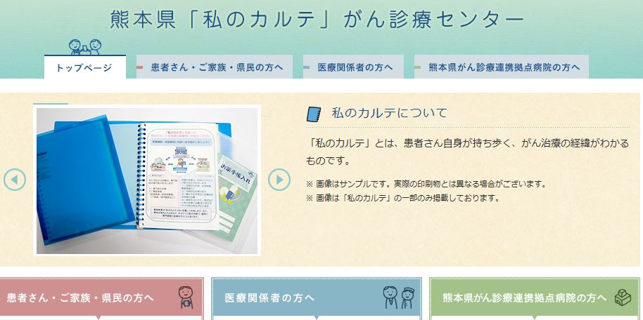
日々の各がんサロンの活動情報については、Facebook「がんサロンネットワーク熊本」で身近な情報として活用が出来て、親しみが持てる。
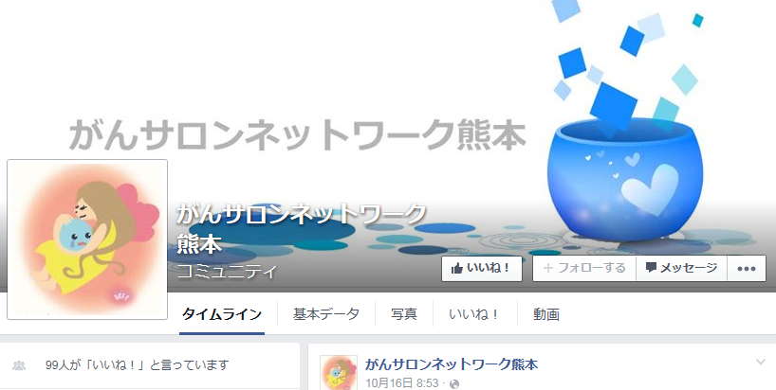
これらのIT情報の実態として、患者・医療者・行政の人的交流の場が多く開かれているが、その最近の一例（みんなで話そう会）を図で挙げておこう。

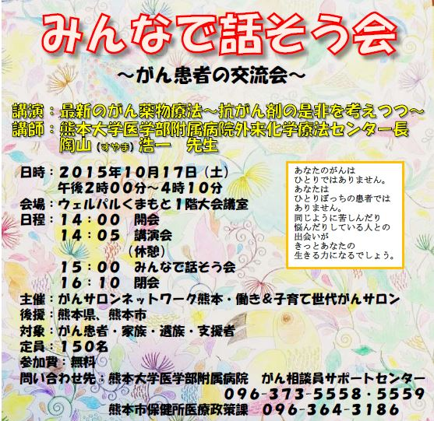
宮城県では、宮城県がん総合支援センター（宮城対がん協会）のもとで発足したばかりのがん患者会やサロンの組織「がん患者会・サロンネットワークみやぎ」が注目される。
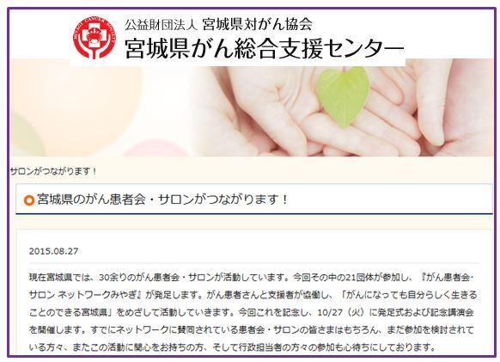
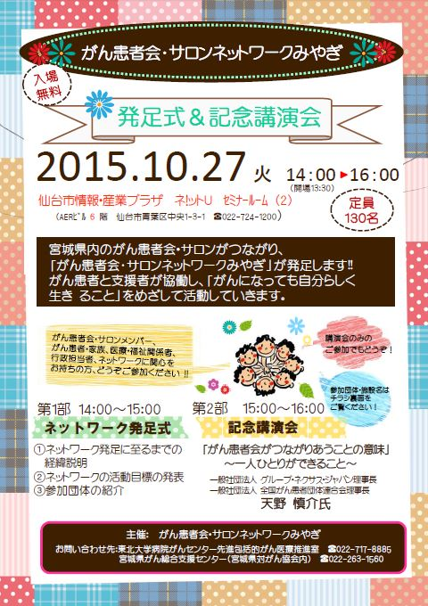
宮城県では、東北大学病院のがんセンター先進包括的がん医療推進室が、以前から県内における「がんサロン」や患者会の関する諸情報を発信してきており、新たなるネットワーク発足へも中心的な役割を担っており、東北大学という影響力の大きい医療機関を活用している点が注目される。
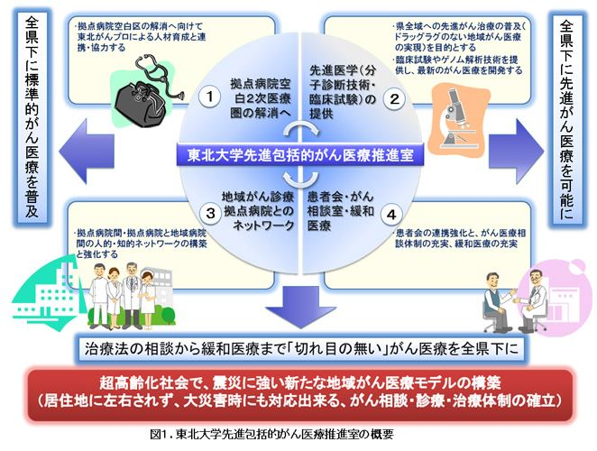

熊本県に次ぐ宮城県のこの様な動きが、他の都道府県の行政への刺激となることを期待したい。

がん患者団体が今年になって立ち上げた連携組織、「全国がん患者団体連合体」がある。
これは、がん患者団体が結束して共通の目標を遂行してゆこうとする動きであり、都道府県単位のがんサロンを中心とした動きとは異質であるが、注目される。
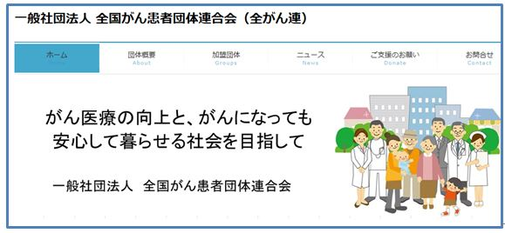

視点を変えて、個々に点在している疾患別の患者会、とりわけ院内患者会にあっては、がん診療連携拠点病院に設置されている「がんサロン」とのコラボレーションや同じ仲間の患者会同士の交流が、患者会の発展と視野の拡大に役立つものであろうと思う。
（文責：三鍋康彦）

